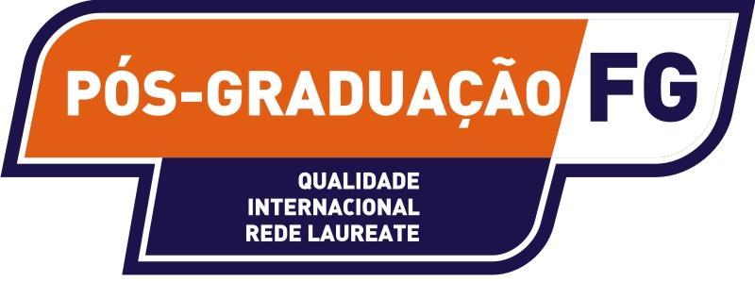

PLANO DE ENSINO

PÓS-GRADUAÇÃO LATO SENSU

1. IDENTIFICAÇÃO
CURSO: Especialização em Gestão da Qualidade e Produtividade
DISCIPLINA: PRODUTIVIDADE, QUALIDADE E ESTRATÉGIA DA MANUFATURA
PROFESSOR (ES): Alexandre Diogo de Lima Neres
PERÍODO | CARGA HORÁRIA
PERÍODO | TEÓRICA | PRÁTICA | NÃO PRESENCIAL | TOTAL
08/02 E 22/02/14 | 20h | - | - | 20h

2. EMENTA
O que é competência empresarial.
Desenvolvendo Missão, Visão e Valores da Organização.
Estratégicas para o sucesso organizacional:
- Estratégia de custo
- Estratégia de qualidade
- Estratégia de tempo
- Estratégia de flexibilidade
- Estratégia de inovação.
Análise de SWOT.
Planejamento Estratégico
Modelos de Planejamento estratégico e seus resultados.
O que é Gestão por Competências?
6.2.2 – ISO 9001:2008
Competências Técnicas e Comportamentais
CHA – Competência, Habilidade e Atitude
Definição de Comportamento.
TPM - MANUFATURA PRODUTIVA TOTAL
Os oito Pilares da TPM - Modelo Japonês (Conceitos Toyota)

3. OBJETIVOS
3.1 OBJETIVO GERAL
Apresentar aos alunos as estratégias de manufatura, no que tange as competências empresariais e o planejamento estratégico da organização, bem como os modelos existentes no mercado com seus pontos fortes e oportunidades de melhoria.

3.2 OBJETIVOS ESPECÍFICOS
Apresentar aos alunos os conceitos de competência empresarial.
Analisar e desenvolver a Missão, Visão e Valores da Organização.
Apresentar os conceitos e modelos de Planejamento estratégico e seus resultados.
Desenvolver em conjuntos com os alunos, Competências Técnicas e Comportamentais.
Apresentar o conceito de TPM - MANUFATURA PRODUTIVA TOTAL e seus oito Pilares.
Apresentação do modelo Japonês de manufatura.

4. CONTEÚDO PROGRAMÁTICO
1. O que é competência empresarial.
2. Desenvolvendo Missão, Visão e Valores da Organização.
3. Estratégicas para o sucesso organizacional:
- Estratégia de custo
- Estratégia de qualidade
- Estratégia de tempo
- Estratégia de flexibilidade
- Estratégia de inovação.
4. Análise de SWOT.
5. Planejamento Estratégico
6. Modelos de Planejamento estratégico e seus resultados.
7. O que é Gestão por Competências?
8. 6.2.2 – ISO 9001:2008
9. Competências Técnicas e Comportamentais
10. CHA – Competência, Habilidade e Atitude
11. Definição de Comportamento.
12. TPM - MANUFATURA PRODUTIVA TOTAL
13. Os oito Pilares da TPM - Modelo Japonês (Conceitos Toyota)

5. PROCEDIMENTOS METODOLÓGICOS
Aulas expositivas, trabalhos individuais ou em grupo, provas, dentre outras.

6. ATIVIDADES DISCENTES
Estimular os alunos a participarem através: Participação em sala de aula, Apresentação de trabalho em grupo e interação.

7. PROCEDIMENTOS DE AVALIAÇÃO
Avaliação continua através das atividades em sala de aula e apresentação em grupo.
Avaliação Individual.

8. ATIVIDADES INTEGRADAS À EXTENSÃO (CASO EXISTAM)

9. ATIVIDADES INTEGRADAS À PESQUISA (CASO EXISTAM)
Análise de planejamentos estratégicos existentes no mercado e apresentado em sala de aula.

10. ATIVIDADES INTEGRADAS À GRADUAÇÃO (CASO EXISTAM)

11. BIBLIOGRAFIA
11.1 BIBLIOGRAFIA BÁSICA
BALLESTERO-ALVARES, María Esmeralda. Administração da qualidade e da produtividade. São Paulo: Atlas, 2001.
PALADINI, Edson Pacheco. Avaliação estratégica da qualidade. São Paulo: Atlas, 2002.

11.2 BIBLIOGRAFIA COMPLEMENTAR
Norma ABNT ISO 9001:2008

